Einsetzen der Wellenfunktionen des unendlich hohen Potentialtopfs
in die Schrödingergleichung
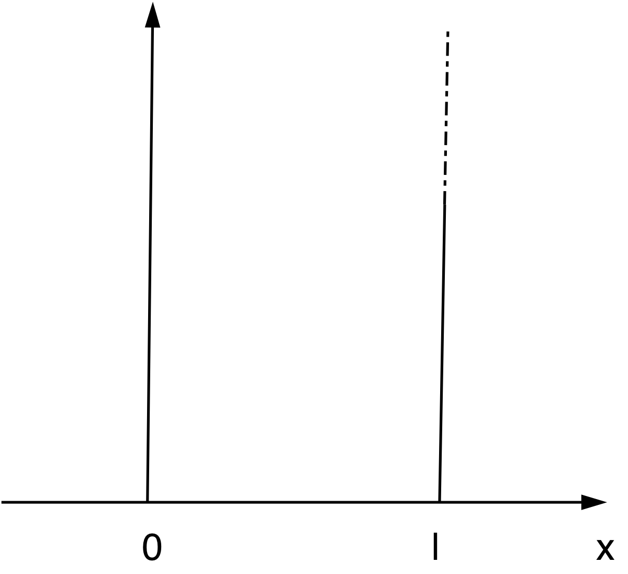
Sucht man die möglichen Wellenfunktionen für ein quantenmechanisches System, so kann man diese stets durch Lösen der Schrödingergleichung zu den gegebenen Bedingungen finden. Dies ist allerdings meist nicht einfach und oftmals auch nur mit Hilfe numerischer Verfahren zu schaffen. Vergleichsweise einfach ist die Situation an einem eindimensionalen (linearen) Potentialtopf mit unendlich hohen Wänden. In dieser Aufgabe sollen Sie die Herangehensweise exemplarisch nachvollziehen.

- Die stationäre Schrödingergleichung lautet in ihrer allgemeinen Form $−\frac{h^{2}}{8π^{2}m}Ψ\text{''}(x) + V(x)Ψ(x) = EΨ(x) (1)$
Leiten Sie her und begründen Sie, dass für den linearen Potentialtopf mit unendlich hohen Wänden die Schrödingergleichung im Innenbereich die Form
$\frac{h^{2}}{8π^{2}m}Ψ\text{''}(x) + EΨ(x) = 0 (2)$
hat.

- Begründen Sie ohne eine Rechnung, warum die Wellenfunktion im Außenbereich die Form haben muss und warum sich dort keine Schrödingergleichung angeben lässt.

- Begründen Sie, warum die Lösungen für den unendlich hohen Potentialtopf im Inneren die Form mit haben.

- Setzen Sie die Wellenfunktionen aus der Teilaufgabe c) in die Schrödingergleichung ein und zeigen Sie, dass sich ein Elektron nur mit ganz bestimmten Energiewerten im Potentialtopf aufhalten kann. Kontrollergebnis: $E_{n}=\frac{h^{2}}{8m l^{2}}n^{2}$mit $n∈N$
- Geben Sie die Wellenfunktion für n = 1, 2, 3 explizit an und skizzieren Sie diese in einem Diagramm. Zeichnen Sie die zu den einzelnen Lösungen zugehörigen Energieniveaus in obigen Potentialtopf bei geeigneter Skalierung der Hochwertachse ein.

Vertiefung: Berechnungen am Potentialtopf mit Hilfe der Schrödingergleichung
Sucht man die möglichen Wellenfunktionen für ein quantenmechanisches System, so kann man diese stets durch Lösen der Schrödingergleichung zu den gegebenen Bedingungen finden. Dies ist allerdings meist nicht einfach und oftmals auch nur mit Hilfe numerischer Verfahren zu schaffen. Vergleichsweise einfach ist die Situation an einem eindimensionalen (linearen) Potentialtopf mit unendlich hohen Wänden. In dieser Aufgabe sollen Sie die Herangehensweise exemplarisch nachvollziehen.

- Die stationäre Schrödingergleichung lautet in ihrer allgemeinen Form $−\frac{h^{2}}{8π^{2}m}Ψ\text{''}(x) + V(x)Ψ(x) = EΨ(x) (1)$
Leiten Sie her und begründen Sie, dass für den linearen Potentialtopf mit unendlich hohen Wänden die Schrödingergleichung im Innenbereich die Form
$\frac{h^{2}}{8π^{2}m}Ψ\text{''}(x) + EΨ(x) = 0 (2)$
hat.

- Begründen Sie ohne eine Rechnung, warum die Wellenfunktion im Außenbereich die Form haben muss und warum sich dort keine Schrödingergleichung angeben lässt.

- Weil die Schrödingergleichung (2) sowohl die zweite Ableitung der Funktion $Ψ$als auch die Wellenfunktion$Ψ$ selbst enthält, ist ein Lösungsansatz unter Verwendung der Sinus- oder Kosinus-Funktion sinnvoll, da für deren zweite Ableitung $\left[\text{sin}(x)\right]\text{''}=−\text{sin}(x)$ bzw. $\left[\text{cos}(x)\right]\text{''}=−\text{cos}(x)$ gilt. Ermitteln Sie durch Rechnung die möglichen Werte des Parameters k, für die der Ansatz $Ψ(x)=A\text{sin}(\text{kx})$ die Schrödingergleichung (2) im Innenbereich des Topfes löst und geben Sie die Wellenfunktion $Ψ$ an.
Kontrollergebnis: $Ψ(x)=\left\{\begin{matrix}A\text{sin}(\sqrt{\frac{8π^{2}m E}{h^{2}}}x)\text{} \text{}\text{für} \text{}0≤x≤l \\ 0\text{}\text{sonst}\end{matrix}\text{}\right.$

- Geht man nun von der Annahme aus, dass es sich bei der Lösung der Schrödingergleichung um eine stetige Funktion, also um eine Funktion handeln muss, die nirgendwo einen Sprung machen darf, so kommt man an den Stellen des Übergangs vom Innen- zum Außenbereich des Topfs zu den Bedingungen $Ψ(0)=0 \text{und}$ $Ψ(l)=0\text{.}$ Zeigen Sie, dass diese beiden Bedingungen nur für die diskreten Energiewerte $E_{n}=\frac{h^{2}}{8m l^{2}}n^{2}$erfüllt sind ($n∈N$).
- Geben Sie die Wellenfunktion für n = 1, 2, 3 explizit an und skizzieren Sie diese in einem Diagramm. Zeichnen Sie die zu den einzelnen Lösungen zugehörigen Energieniveaus in obigen Potentialtopf bei geeigneter Skalierung der Hochwertachse ein.

- Es bleibt die Amplitude A in den Lösungen der Teilaufgabe c) zu ermitteln. Hierzu nutzt man die Tatsache, dass sich das Elektron mit der Wahrscheinlichkeit 1 im Potentialtopf befinden muss,
d. h. es muss z. B. für n = 1 die Gleichung gelten. Erläutern Sie, warum der Integrand das Quadrat der Wellenfunktion beinhaltet.

Orbitale auf einer Trommel

Regt man eine kreisrunde eingespannte Membran mit einem Lautsprecher zum Schwingen an, so stellen sich bei bestimmten Frequenzen ganz charakteristische Schwingungszustände ein. Bestreut man die Membran mit etwas Sand, so kann man diese zweidimensionalen stehenden Wellen sichtbar machen. Die verschiedenen Schwingungszustände kann man über die Anzahl und Lage ihrer Knotenlinien charakterisieren. In untenstehenden Figuren symbolisieren rote Flächen eine Bewegung der Membran vom Beobachter weg, blaue auf den Beobachter zu. Nach einer halben Periodendauer wechseln die jeweiligen Regionen ihre Bewegungsrichtung und tauschen einfach die Farbe. Die Zustände werden nun durch Zahlenpaare wie folgt klassifiziert:

(1,0) eine Knotenlinie, keine radiale
(3,2) drei Knotenlinien,
davon zwei radiale
(2,0) zwei Kontenlinien, (2,1) zwei Knotenlinien
keine radiale davon eine radiale

a) Skizzieren Sie die Zustände (3,0), (3,1) und (4,2).
b) Begründen Sie, warum es keinen Zustand (2,2) geben kann. Leiten Sie daraus eine allgemeine Regel ab.
c) Als „Orbitale“ einer Trommel kann man die Bereiche auffassen, an denen die Amplitude besonders groß ist. Skizzieren Sie die Orbitale der vier in der Angabe skizzierten Zustände.

Quantenzahlen und das Periodensystem der Elemente
a) Geben Sie die vier Quantenzahlen an, die den Zustand eines in einem Atom gebundenen Elektrons beschreiben, und erörtern Sie, inwiefern diese vier Quantenzahlen im Zusammen-hang mit dem Pauliprinzip eine wichtige Rolle bei der Besetzung der einzelnen Zustände im Atom spielen.
b) Zeigen Sie mit Hilfe eines Baumdiagramms, dass maximal 2 Elektronen den Zustand
n = 1, maximal 8 Elektronen den Zustand n = 2 und maximal 18 Elektronen den Zustand
n = 3 besetzen können.
c) In der Chemie spricht man vom sogenannten „Schalenaufbau“ der Atomhülle. Recherchieren Sie, welche Anzahl an Elektronen die 1., 2. und 3. Schale aufnehmen kann, und vergleichen Sie die Daten mit dem Ergebnis aus Teilaufgabe b. Erklären Sie, wie sich die Modellvorstellung von „Atomschalen“ rechtfertigen lässt.
d) Ein Atom befindet sich im Grundzustand, wenn seine Z Elektronen genau die Z niedrigsten Energiezustände einnehmen. Erläutern Sie, wie es hierbei möglich ist, dass Elektronen z. B. die vierte Schale besetzen, obwohl die dritte noch nicht voll besetzt ist. Finden Sie hierzu ein Beispiel im Periodensystem.
e) Heute weiß man, dass sich die Elektronen mit einer gewissen Wahrscheinlichkeit in einem bestimmten Raumbereich aufhalten. Definieren Sie in diesem Zusammenhang den Begriff des Orbitals.
f) Geben Sie für n, l, m, s alle möglichen Quantenzahlen an, die zu folgenden Zuständen passen: 2s, 3p, 4d, 3d₁. Erklären Sie, ob es 2d-Zustände gibt.

Argon-Ionen-Laser (in Anlehnung an das Abitur 2006)
- Ein Laser basiert auf dem Grundprinzip der stimulierten Emission. Erläutern Sie kurz, was unter diesem Phänomen zu verstehen ist.
Bei einem Argon-Ionen-Laser werden angeregte Zustände von Argon-Ionen zur Erzeugung von Laserlicht verwendet. Der Argon-Ionen-Laser findet u. a. Verwendung bei der Holographie, in Laserdruckern und in der Laserchirurgie.
- Beschreiben Sie, wie sich die Elektronen bei einem Argon-Atom ¹⁸Ar im Grundzustand auf die verschiedenen Energieniveaus verteilen.

- Die Argon-Atome werden mit Hilfe von Elektronen ionisiert. Berechnen Sie die Geschwindigkeit, die Elektronen mindestens haben müssen, um ein Argon-Atom ionisieren zu können, wenn dafür eine Energie von mindestens 15,8 eV notwendig ist.
Das Laserlicht entsteht beim Übergang der Argon-Ionen vom Zustand 4p in den Zustand 4s (siehe Abb. 1). Um das obere Laserniveau 4p zu erreichen, ist zusätzlich zur Ionisierung noch eine Anregung des Ions durch einen Elektronenstoß erforderlich.
- Ein Elektron der Geschwindigkeit verliert bei der Ionisation von Argon-Atomen 30% seiner Geschwindigkeit. Untersuchen Sie durch Rechnung, ob dieses Elektron anschließend noch in der Lage ist, ein Argon-Ion auf das obere Laserniveau 4p anzuregen.
- Berechnen Sie die Wellenlänge des Laserlichts.

